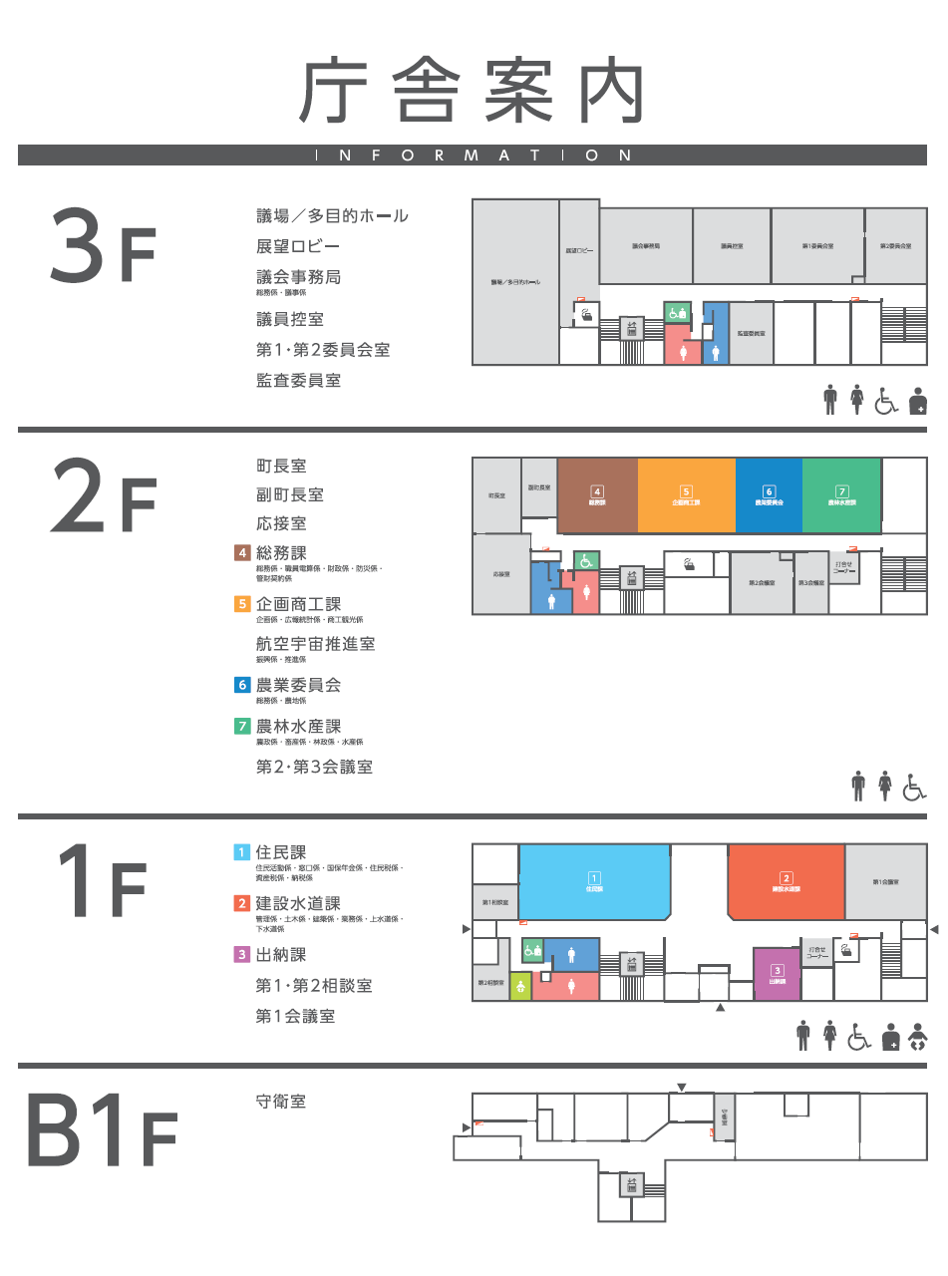

８

宇宙航空課

８

宇宙航空課